**МКОУ «Штульская ООШ»**

**Классный час**

**на тему:**

**"День народного единства"**

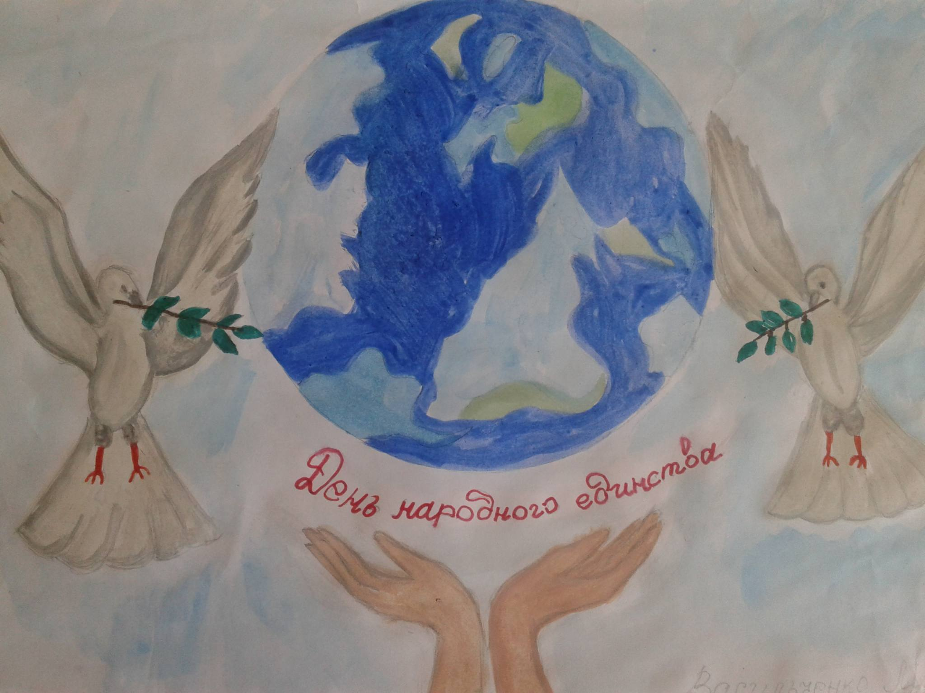

**Составила:**

**Казиева Зухра Азизовна,**

**классный руководитель 6 класса**

**2020 год**

**Форма проведения:**внеклассное мероприятие.

**Цель проведения**: формирование у учащихся  чувства патриотизма и национального самосознания на  примере героической борьбы русского народа с иностранной интервенцией;дать общее представление об истории возникновения праздника и событиях, связанных с 1612 г.; воспитывать интерес к изучению истории своей страны.

**Образовательная цель:**формировать знания учащихся по истории России;

**Воспитательная цель:** воспитывать интерес к изучению истории своей страны, чувство патриотизма, ответственности за судьбу своей страны; сплочение классного коллектива.

**Развивающая:** развивать умение анализировать исторические факты сопоставлять, делать выводы; формировать навыки самоконтроля.

**Оборудование:**компьютер, экран, проектор, презентация.

**Ход классного часа:**

**I.Рассказ об  истории праздника с элементами беседы:**

**Учитель**: Здравствуйте, ребята. Сегодня наш классный час посвящён одному из самых патриотичных праздников – Дню народного единства.

**Родимая Россия**

Волною океанскою омыта,  
Украшена орнаментом из рек,  
Средь дола как чертог из малахита  
Стоишь, несокрушимая вовек!

А над тобой, родимая Россия,  
Сиянье славы тысячи побед!  
И, как лугов твоих капля росы, я  
Храню в себе и мощь твою, и свет.

Спокойным и торжественным простором  
Не устаёшь мне сердце восхищать!  
Так будет пусть оно большим и добрым –  
Величественной Родине под стать!

Наша Родина – самое большое государство на земном шаре. Нашу страну омывают сразу три океана (Северный Ледовитый, Тихий, Атлантический). Она богата лесами. В её недрах залегают многочисленные полезные ископаемые.

В России насчитывается более двух миллионов рек, а по количеству и разнообразию озёр она занимает одно из первых мест в мире. Велика и богата наша Родина. Но главное её богатство – это люди.

Учёные насчитывают в России 150 языков. Русским языком владеют большинство жителей нашей страны. Россия – страна многонациональная, в ней проживают представители более ста наций и народностей. Люди исповедуют разные религии.

**Ученик 1**: В первой половине XIII века Русская земля не была едина. Каждый князь стремился лишь к своей выгоде, к увеличению своих земель и богатств. И в своей борьбе не заметили князья приближение грозного врага. В южнорусских степях явились из Азии монголо-татарские орды. Трагически закончилось первое столкновение с ними русских воинов в 1223 году на реке Калке - войско было разбито. Но главная битва была еще впереди.

1237 году монгольский хан Батый подошел к границам Руси. За три года почти все русские княжества были покорены Батыем. Разгромленная, подавленная и опустошенная Русская земля стонала под игом монголо-татар. Но объединение Русской земли было неизбежным. Постепенно княжества стали собираться вокруг Москвы. Наконец настал день, который показал русским князьям, что все вместе они могут противостоять даже грозным монголам.

Учитель: Хорошо ли вы знаете события, в память о которых установлен этот праздник? Давайте послушаем сообщение об истории этого праздника.

**Ученик 2**: В начале XVII века над Россией нависла новая угроза. После того, как прервалась царская династия, многие бояре желали занять русский престол. После смерти царя Ивана Грозного московский трон зашатался. Три сына у царя было. Старший умер, средний хилый да слабый, недолго процарствовал. Что сталось с младшим Дмитрием неизвестно, толи из-за болезни умер, толи из-за несчастного случая. А в народе слух ходил: конечно убили царское дитя! И убийца тот, кто стал царем вместо Дмитрия: Годунов Борис Федорович. Борис Годунов много хорошего для страны сделал, еще больше задумал. Но народ так и не простил ему смерти царевича Дмитрия. А тут еще неурожай, голод. Кто виноват? Конечно царь- убийца, это бог его наказывает! И началось в русском государстве страшное время, которое назвали смутой. Вновь не стало единства в русском народе, началась Смута в русской земле.

**Ученик 3:**

Был наследник Грозного повинен

В том, что смутные настали годы...

В эти дни нижегородец Минин

Обратился к русскому народу.

Призывал он златом и булатом

Ополчиться против иноземцев,

Прозвучал его призыв набатом

И объединил единоверцев.

**Учитель:** А что мы знаем о предводителях народного ополчения?  
1) Кузьма Минин (полное имя – Кузьма Минич Захарьев-Сухорукий)   Минин был гражданином Нижнего Новгорода. Он был честным и добропорядочным торговцем, старостой города. Минин убеждал народ «стать за веру, за Отечество». В Нижнем Новгороде начались постоянные сходки: рассуждали о том, как подняться, откуда взять людей и средства. С такими вопросами обращались, прежде всего, к Минину.

Нижегородцы увлеклись предложениями Минина и решили образовать ополчение, созывать служилых людей и собирать на них деньги. По совету Минина давали «третью деньгу», т.е. третью часть имущества; по его же совету выбрали вождем князя Дмитрия Пожарского.

К нижегородцам скоро примкнули и другие города. В начале апреля 1612 г. в Ярославле стояло уже громадное ополчение с князем Дмитрием Пожарским и Кузьмой Мининым во главе, а в октябре была Москва очищена от поляков.

Умер он в 1616 г. Прах Минина покоится в Нижегородском Преображенском соборе. В 1818 г. воздвигнут памятник в Москве, а в 1826 г. в Нижнем Новгороде.

2) Пожарский Дмитрий Михайлович (1578–1614 гг.) – князь. Пожарский происходил из князей суздальской земли, и принадлежал к, так называемым, «захудалым» княжеским родам, т.е. не игравшим важной роли в государственных делах.

В предыдущих сражениях Пожарский был ранен и лечил ранения в своей вотчине недалеко от Нижнего Новгорода, куда и прибыли посадские люди приглашать его сделаться начальником ополчения, которое затевалось в Нижнем Новгороде. Он согласился.

Д.М.Пожарский жил долго, но не играл важной роли, как можно было бы ожидать. Он не был ни особенно близким к государству советником, ни главным военачальником. Ему не поручали особенно важных государственных дел. Служба его ограничилась второстепенными поручениями. Он погребен в Суздальском Спасо-Ефимовском монастыре.

Ополчение Минина и Пожарского уникально тем, что это единственный пример в русской истории, когда судьбу страны и государства решил сам народ, без участия власти как таковой. Она тогда оказалась конкретным банкротом.

**Ученик 4:** А знаете ли вы, как россияне отблагодарили  героев ополчения?

Даже те, кто не бывал в Москве, знают этот памятник.

Памятник Минину и Пожарскому - самый первый в Москве! Однако, изначально его планировали установить в Нижнем Новгороде - в городе, где было собрано ополчение, "на том самом месте, где Минин представил народу все имущество своё и воспламенил тем соревнование своих сограждан", а установку приурочить к 200-летию памятных событий.

Сбор средств начали в 1803 году, а работу поручили Ивану Мартосу, который в 1808 году выиграл конкурс лучший проект памятника. Начавшаяся Отечественная война 1812 года повлияла на многие сферы жизни и значительно замедлила ход работы). Интерес к созданию памятника был и так велик, но после Отечественной войны, на волне подъема патриотизма, он вырос еще больше! Итак, в 1815 году Мартос завершил большую модель и выставил работу для публичного обозрения.

**Ученик 5:**Скульптор изобразил момент, когда Кузьма Минин, указывая рукой на Москву, вручает князю Пожарскому старинный меч и призывает его встать во главе русского войска. Опираясь на щит, раненый воевода приподнимается со своего ложа, что символизирует пробуждение народного самосознания в трудный для Отечества час. Установить памятник решили в Москве, на Красной площади.

 Памятник был отлит в Санкт-Петербурге. Он отправился в Москву водным путём и специально был завезен в Нижний Новгород в знак уважения и благодарности нижегородцам за проявленный героизм в Смутное время и за участие в создании памятника.

И вот в 1818 году состоялось торжественное открытие памятника, установленного в середине Красной площади, напротив входа в Верхние торговые ряды. Празднование сопровождалось парадом. На постаменте памятника нанесена надпись: **"Князю Пожарскому и гражданину Минину благодарная Россия. 1818 год"**. В 1930 году было решено переместить скульптуру так, чтобы она не мешала проведению парадов. С этого времени по настоящий день памятник Минину и Пожарскому находится у Собора Василия Блаженного.

**Ученик 6**: Мало кто знает, что еще в 1649 году указом царя Алексея Михайловича [день Казанской иконы Божией Матери](http://www.calend.ru/holidays/0/0/1544/) (22 октября по старому стилю) был объявлен государственным праздником. Кроме того, в начале 20 века 8 мая по старому стилю вспоминали Кузьму Минина, которого еще Петр I назвал «спасителем Отечества»

       Позже, из-за революции 1917 года и последующих за ней событий, традиция отмечать освобождение Москвы от польско-литовских интервентов и день кончины Кузьмы Минина прервалась. ». 4 ноября – день Казанской иконы Божией Матери – с 2005 года отмечается как «День народного единства». 16 декабря 2004 года Госдума РФ приняла одновременно в трех чтениях поправки в федеральный закон «О днях воинской славы (Победных днях России)». Одной из правок было введение нового праздника День народного единства и фактическое перенесение государственного выходного дня с 7 ноября (День согласия и примирения) на 4 ноября.  В декабре 2004 года президент России В. В. Путин подписал Федеральный Закон "О внесении в статью 1 Федерального закона "О днях воинской славы (победных днях) России", в котором 4 ноября объявлялся  Днем  народного единства.

В пояснительной записке к проекту закона отмечалось: «4 ноября 1612 года воины народного ополчения под предводительством Кузьмы Минина и Дмитрия Пожарского штурмом взяли Китай-город, освободив Москву от польских интервентов и продемонстрировав образец героизма и сплоченности всего народа вне зависимости от происхождения, вероисповедания и положения в обществе».

       Таким образом, можно сказать, что День народного единства не новый праздник, а возвращение к старой традиции.

**Учитель**: В книге «О России» Ивана Ильина есть такие слова:

«Нам дано было огромное обилие пространства и племён, несвязных, несопринадлежащих, тянущих врозь, посягающих и распадающихся; и трудные, суровые условия жизни и борьбы. Мы должны были создать в этих условиях, из этого обилия, в три-четыре века единое великое государство и единую ВЕЛИКУЮ духовную КУЛЬТУРУ.

Вспомним:

- Соловьёв насчитывает с 1240 года по 1462 (за 222 года) – 200 войн и нашествий.

- С XIV века по XX (за 525 лет) Сухотин насчитывает 329 лет войны.

- Россия провоевала ДВЕ ТРЕТИ своей жизни!

- Одно татарское иго длилось 250 лет, а в последний раз Москва была обложена татарами в самом конце XVI столетия…»

- Статистика XX  века продолжает этот список.

16 декабря 2004 года по решению правительства РФ в нашем календаре появился новый праздник – День Единения России. 4 ноября 2005 года россияне впервые отметили этот день. Но для многих так и осталось загадкой, что же такое произошло 4 ноября? В русскую историю вошел день 4 ноября (22 октября по старому стилю) 1612 года. Именно в этот день народным ополчением под руководством князя Дмитрия Пожарского и посадского старосты Кузьмы Минина Москва была освобождена от польских захватчиков, Россия была спасена от порабощения.

Россияне долго помнили этот день – с 1649 по 1918 год он являлся государственным праздником. Но потом появились другие поводы и другие даты, о дне 4 ноября почти все забыли. И вот, спустя десятилетия, он вновь стал общенациональным днем в память о далеком 1612 годе, а также о более близком нам дне 7 ноября 1941 года, когда на Красной площади в Москве состоялся парад советских войск, уходивших защищать Россию от другого страшного врага – фашизма. Эти два события и стали основными причинами восстановления праздника 4 ноября, ставшего днем Единения России.

**Ученик 1**: Ушли в историю года,

Цари менялись и народы,

Но время смутное, невзгоды

Русь не забудет никогда!

Победой вписана строка,

И славит стих былых героев,

Поверг народ врагов-изгоев,

Обрел свободу на века!

И поднималась Русь с колен

В руках с иконой перед битвой,

Благословленная молитвой

Под звон грядущих перемен.

Деревни, села, города

С поклоном русскому народу

Сегодня празднуют свободу

И День единства навсегда

**II.Вопросы викторины «Я - гражданин страны народного единства»**

**Учитель:**Мы узнали много нового, а сейчас давайте проверим,  всё ли вы запомнили, и проведём небольшую викторину.

**Викторина (работа в группах):**

1. Кто занял место царя Ивана Грозного? (его сын Федор)
2. В каком веке происходили события, которые называют «смутное время»? (конец 16 – начало 17 века)
3. Кем был Кузьма Минин? (земский староста)
4. Какую роль в ополчении играл князь Пожарский (он командовал народным ополчением)
5. Какие враги были у России в «смутное время»? (поляки и шведы)
6. Какие города удалось захватить врагам?
7. Где происходила битва 24 августа? (в Москве)
8. Кого решено было поставить на царство, чтобы прекратить беспорядки в стране? (Михаила Федоровича Романова, сына Федора Романова, которому в то время исполнилось 16 лет)
9. Что мы празднуем 4 ноября?        (*День Единения России)*

**Ученик 2**

ПРИЗЫВНАЯ

В День единства будем рядом,

 Будем вместе навсегда,

 Все народности России

 В дальних селах, городах!

 Вместе жить, работать, строить,

 Сеять хлеб, растить детей,

 Созидать, любить и спорить,

 Охранять покой людей,

 Предков чтить, дела их помнить,

 Войн, конфликтов избегать,

 Чтобы счастьем жизнь наполнить,

 Чтоб под мирным небом спать.

***Ученик 3***

Взбегу на холм и упаду в траву -  
И древностью повеет вдруг из дола.  
И вдруг картины грозного раздора  
Я в этот миг увижу наяву.  
Пустынный свет на звездных берегах  
И вереницы птиц твоих, Россия,  
Затмит на миг  
В крови и жемчугах  
Тупой башмак скуластого Батыя!..  
Россия, Русь - куда я ни взгляну:  
За все твои страдания и битвы -  
Люблю твою, Россия, старину,  
Твои огни, погосты и молитвы,  
Люблю твои избушки и цветы,  
И небеса, горящие от зноя,  
И шепот ив у омутной воды,  
Люблю навек, до вечного покоя:  
Россия, Русь! Храни себя, храни!

(Н. Рубцов "Видение на холме")

**III.Беседа о сути праздника:**

**Учитель:** **Ребята, как вы считаете: к чему призывает нас этот праздник?**

Примерные ответы учащихся: Этот праздник призван напомнить о том, что мы, россияне, принадлежащие к разным социальным группам, национальностям и вероисповеданиям, – единый народ с общей исторической судьбой и общим будущим.

**В чём состоит суть Дня народного единства?**

(Ответы учащихся)

Ведущий: День народного единства, проникнутый идеями национального согласия, сплочения общества, упрочения российской государственности, станет праздником взаимопонимания, милосердия, заботы о людях. День народного единства является свидетельством единения людей в служении обществу.

**Для чего нам нужно единство?**

(Ответы учащихся)

Ведущий: Правильно. Единство нам нужно для того, чтобы строить Россию вместе. Когда у нас будет доверие друг к другу, когда наша дружба будет крепка, мы сможем вывести нашу Родину из кризиса.

**Как вы считаете, что можно сделать, чтобы укрепить единство народа в нашей стране?**

(предложения учащихся)

**IV.Тест «Хороший ли вы друг».**

**Учитель:** С чего начинается единство народа? С наших взаимоотношений с другими людьми, прежде всего – в семье, в школе, с друзьями. Все хотят быть хорошими друзьями. Давайте узнаем, удаётся ли это нам. Давайте ответим на вопросы теста о дружбе.

***Тест «Хороший ли ты друг?»****:*

*1. Вы знаете много забавных историй об одном из своих приятелей. Как вы поступите:*

а) расскажете их другим людям;

б) расскажете, не назвав имен;

          в) оставите при себе?

*2. Ваш друг часто берет что-либо взаймы, но никогда не возвращает взятую вещь. Сейчас он хотел бы взять дорогой прибор. Как вы поступите:*

а) дадите его;

б) скажете, что его у вас нет;

в) откажете, объяснив причину?

*3. Друг случайно разбил ваши часы. Как вы поступите:*

а) скажете, что и без того собирались купить новые;

б) попросите оплатить стоимость часов;

в) откажетесь от новых часов, но устроите маленький скандал?

*4. Ваш друг поддерживает отношения с человеком, которого вы не любите. В таком случае:*

а) прекратите видеться с другом;

б) ничего не скажете и будете продолжать дружеские отношения;

в) скажете другу, что он должен выбрать между вами и другим?

*5. Чувствуете, что у вашего друга скоро будут большие неприятности. Тогда вы:*

а) порвете отношения с ним, чтобы не пострадать самому;

б) откровенно поговорите с ним;

в) продолжите дружбу, как прежде?

*6. Считаете, что настоящий друг должен:*

а) делиться с вами всем;

б) говорить только то, что хочет;

в) оставлять свои мысли и проблемы при себе?

*7. Вам известно, что другу нужны деньги, а у вас их достаточно, чтобы ему услужить. Вы говорите:*

а) «Возьми их, доставишь мне удовольствие»;

б) «Вспомни, сколько раз ты мне помогал. Моя услуга ничто в сравнении с этим»;

в) «Перебьешься! Надо экономить!»

*8. Как поступите, если хотите занять деньги у друга:*

а) намекнете издалека;

б) попросите взаймы;

в) ничего ему не скажете?

*9. Ваш друг купил одежду, которая, как вам кажется, ему не подходит. Тогда вы:*

а) скажете, что она ему не идет;

б) скажете, что она ему не идет, и объясните почему;

в) ничего не скажете?

*10. Вы считаете, что ваш друг:*

а) интеллигентнее вас;

б) менее интеллигентен, чем вы;

в) на том же интеллектуальном уровне?

**Подсчет баллов**

|  |  |  |  |
| --- | --- | --- | --- |
| № вопроса | а | б | в |
| *1* | 1 | 2 | 3 |
| *2* | 2 | 1 | 3 |
| *3* | 3 | 2 | 1 |
| *4* | 2 | 3 | 1 |
| *5* | 1 | 3 | 2 |
| *6* | 1 | 3 | 2 |
| *7* | 2 | 3 | 1 |
| *8* | 1 | 2 | 3 |
| *9* | 1 | 2 | 3 |
| *10* | 2 | 1 | 3 |

**Результаты**

1. **21–30 баллов.**Вы действительно хороший друг. Ваши друзья верят вам и восхищаются вами. С полным правом можете надеяться, что при необходимости они придут к вам на помощь. Разумеется, если и вы будете поступать так же.
2. **15–20 баллов.**У вас есть друзья, но, как большинство из нас, вы иногда не проявляете в отношениях должного понимания. Когда не знаете, как реагировать, попытайтесь поставить себя на место другого человека.
3. **10–14 баллов.**Склонны больше обращать внимания на себя, чем на окружающих. Эта ваша черта – барьер перед подлинной дружбой. Чтобы стать хорошим другом, нужно проявлять больше интереса к другим людям.

Анализ результатов теста. Рекомендации для учащихся.

**V.Завершение классного часа:**

**Учитель:** Сегодня мы говорили о празднике – Дне народного единства. Надеюсь, каждый из вас нашёл для себя что-то интересное и полезное. Запомните чувство единения и сохраните его на всю жизнь. Будьте достойны своих славных предков. Всего вам доброго!